Министерство науки и высшего образования Российской Федерации

Федеральное государственное бюджетное образовательное учреждение высшего образования

ИРКУТСКИЙ НАЦИОНАЛЬНЫЙ ИССЛЕДОВАТЕЛЬСКИЙ ТЕХНИЧЕСКИЙ УНИВЕРСИТЕТ

ОТЧЕТ

к лабораторной работе по дисциплине:

|  |
| --- |
| **Администрирование информационных систем** |
| Установка и настройка систем удаленного доступа к компьютеру и управлению программным обеспечением |

наименование темы

|  |  |  |  |  |  |
| --- | --- | --- | --- | --- | --- |
| Выполнил студент группы: | ИСМб-19-1 |  |  |  | Малиновцев И.А. |
|  |  | подпись |  | Фамилия И.О |
| Проверил: |  |  |  |  | Хритова М.А. |
|  | должность |  | подпись |  | Фамилия И.О |

Иркутск 2022 г.

Содержание

Содержание 2

1 Введение 3

2 Краткая информация об исследуемой системе 4

3 Описание настройки и установки системы 5

4 Тестирование системы 6

5 Заключение 8

1 Введение

**Цель работы**: освоить программные средства для удаленного доступа к компьютеру, получить навыки удаленного администрирования.

**Задание:**

1. Прочитать и изучить информацию о системах для удаленного доступа и управления.

2. Проанализировать информацию, выбрать любую систему на усмотрение студента (кроме TeamViewer !).

3. Инсталлировать и настроить систему.

В качестве удаленного компьютера можно воспользоваться компьютером одногруппника.

4. Протестировать программу, произвести удаленное подключение к компьютеру.

5. Выполнить задание: посмотрите ip-адрес удаленного компьютера (команда ipconfig в командной строке), проверить качество соединения (команда ping), привести полученные результаты в отчете с пояснениями.

6. Выполнить анализ дополнительных возможностей программы.

7. Написать отчет.

**Требования к отчетным документам:** отчетный документ представляется в печатном или электронном виде, в форматах pdf, doc(x).

Отчет должен содержать следующие главы:

1. Введение

2. Краткая информация об исследуемой системе.

3. Описание настройки и установки системы.

4. Тестирование системы, удаленное подключение к компьютеру с помощью выбранного программного средства.

5. Заключение (в свободной форме).

2 Краткая информация об исследуемой системе

AnyDesk – приложение для удаленного рабочего стола, распространяемое компанией AnyDesk Software GmbH. Проприетарное программное обеспечение обеспечивает независимый от платформы удаленный доступ к персональным компьютерам и другим устройствам, на которых запущено основное приложение. Высокопроизводительное программное обеспечение для удаленного рабочего стола AnyDesk позволяет делиться экраном без задержек, способствует стабильному удаленному управлению, а также быстрой и безопасной передаче данных между устройствами.

3 Описание настройки и установки системы

После скачивания приложения и дальнейшего запуска пользователю открывается окно портативной версии приложения. В нем пользователю представлен номер рабочего места машины. При нажатии на кнопку «Пригласить» открывается окно, в которое необходимо ввести номер машины для подключения.

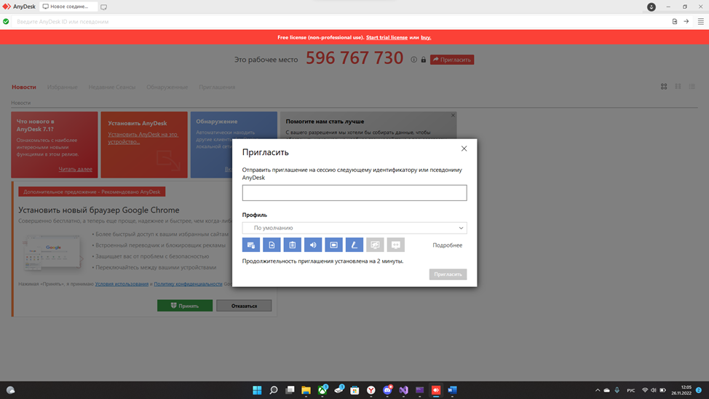

Рисунок 1 – Меню приложения

После отправки приглашения на второй машине открывается окно, в котором необходимо принять запрос на подключение.

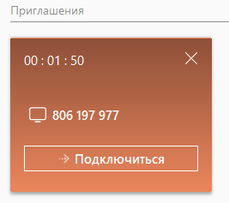

Рисунок 2 – Окно подключения

4 Тестирование системы

Для тестирования механизмов удаленного управления была использована связка из двух персональных компьютеров. Выбранные машины были подключены, после чего осуществлялось удаленное управление.

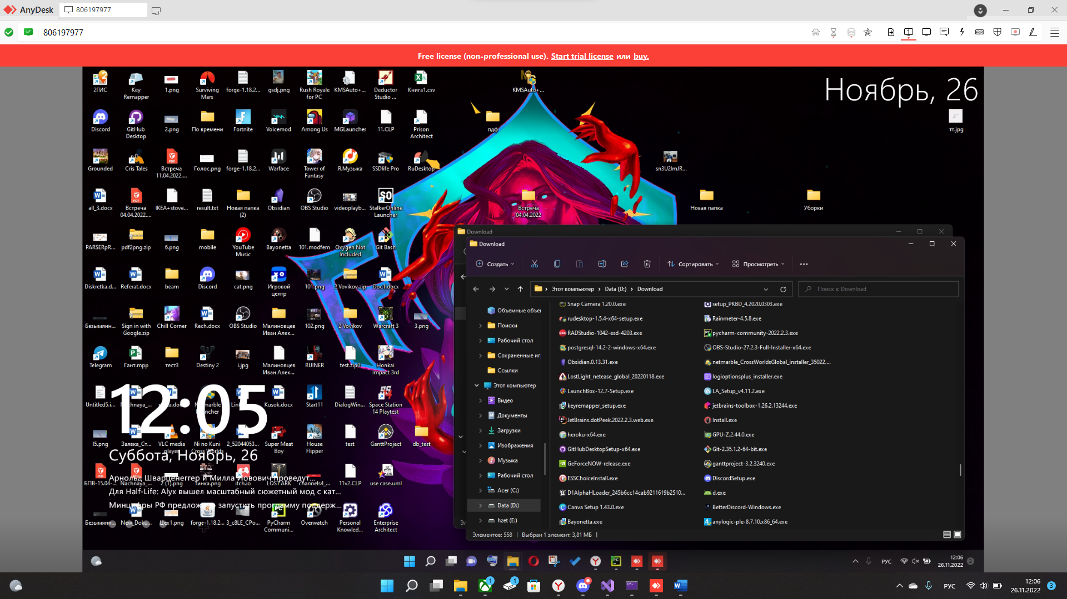

Рисунок 3 – Подключение к рабочему столу

Далее было вызвано приложение «Командная строка» для дальнейшего выполнения задания.

После открытия консоли была вызвана команда Ping.

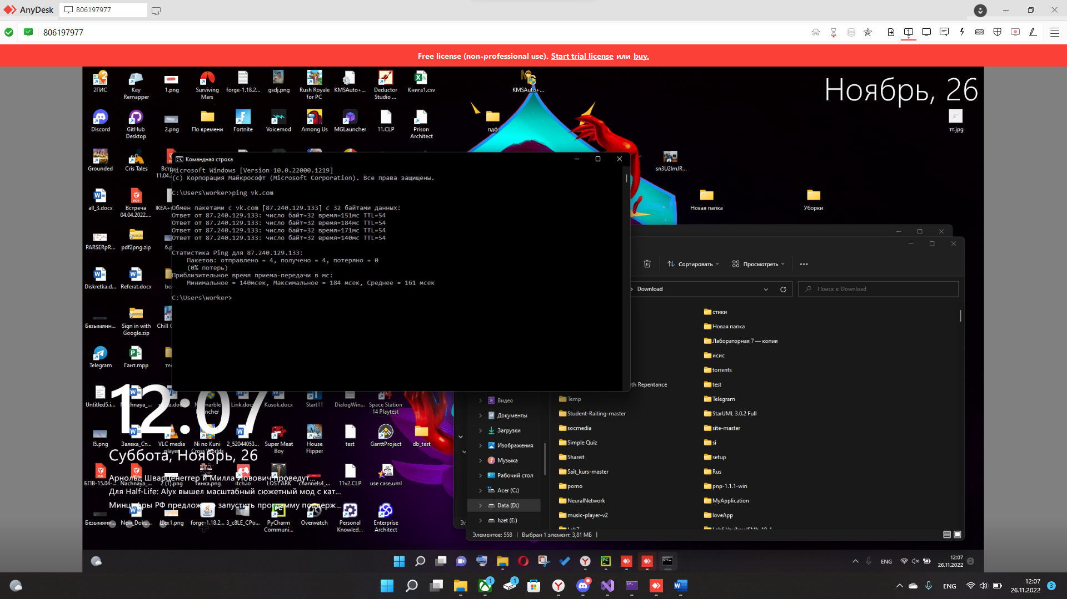

Рисунок 4 – Вызов команды Ping

Следующей была вызвана команда Ipconfig.

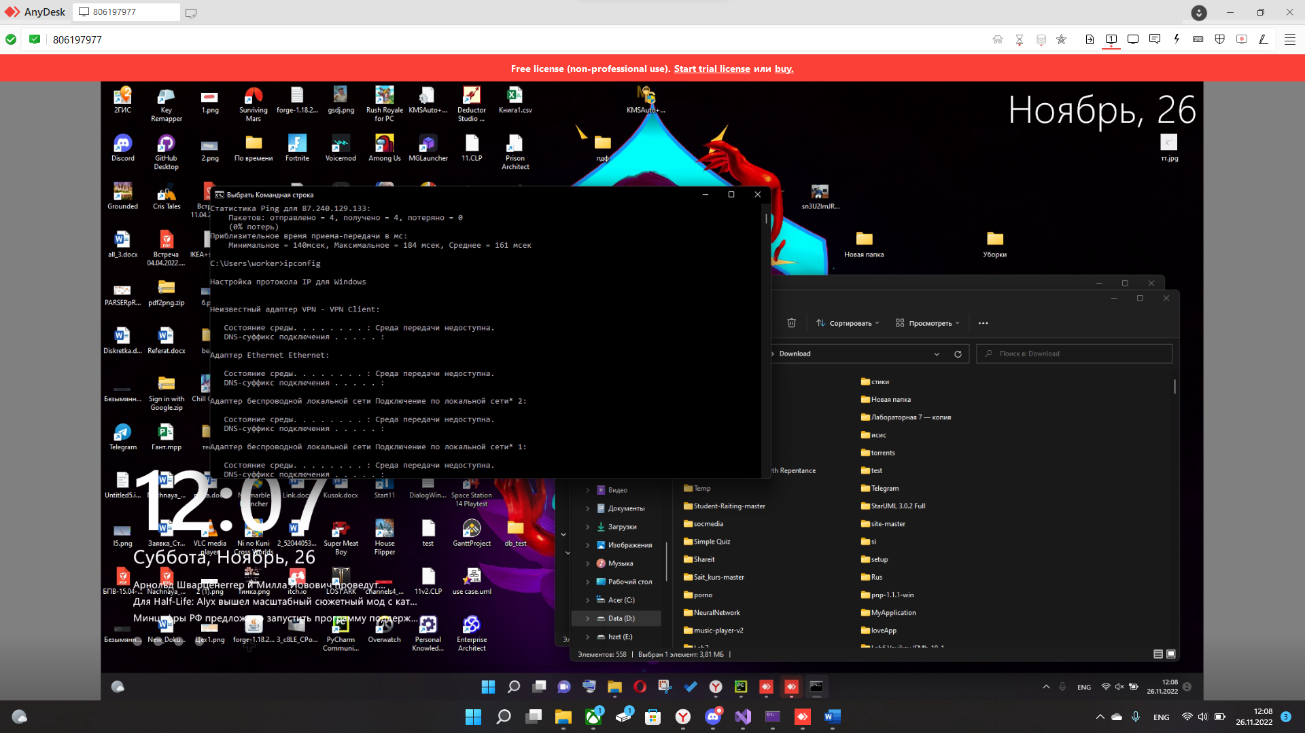

Рисунок 5 – Вызов команды Ipconfig

5 Заключение

AnyDesk — это бесплатная программа для удаленного доступа, которая поддерживает автоматический доступ, не требует установки, может передавать файлы и работает без переадресации портов на маршрутизаторе. В ходе выполнения лабораторной работы были выявлены следующие положительные стороны приложения:

1. Наличие адресной книги и истории подключений (Хранится на устройстве, с которого подключаетесь);
2. Запуск программы без предварительной установки;
3. Хорошая скорость работы самого удалённого доступа;
4. Автоопределение компьютеров с клиентом Anydesk в локальной сети;
5. Поддержка множества платформ: Windows, macOS, iOS, Android, Linux, FreeBSD, RaspberryPi, Chrome OS;
6. Подходит для постоянного использования.

Среди отрицательных сторон можно выделить:

1. Адресную книгу нельзя перенести на другое устройство;
2. Кодек не умеет пропускать кадры и может работать с задержкой при слабом подключении;
3. При первичном подключении к устройству необходим пользователь для принятия запроса на подключение.